Reunión diaria #12 - 20/05/2024

# Miembros presentes:

* ~~IBACETA, Tadeo Ezequiel~~
* ~~FLORES, Santiago Martin ,~~
* ~~QUINTERO, Juan~~
* ~~HE, Leonardo Yu xing~~
* ~~ALFARO,Lautaro Nahuel~~
* ~~ACOSTA, Gonzalo Emmanuel~~
* ~~MARTINEZ, Marcos Caleb~~

*Disclaimer: Cada uno de los integrantes debe completar esto*

# Trabajo actual

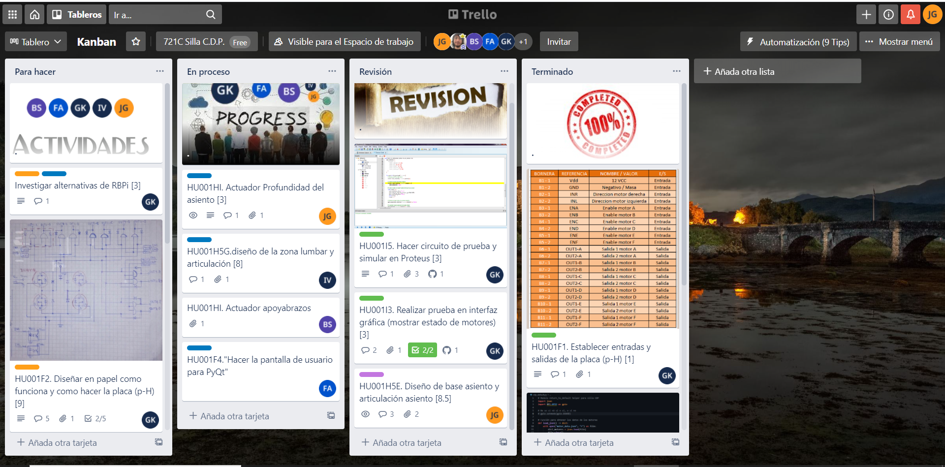

*Disclaimer: Cada uno de los integrantes debe completar esto*

# Expectativa del día:

1. ALFARO: planificación y desarrollo del código para RPM, y revisión del código para temperatura.
2. Flores: prueba del programa bluetooth electronics y contenido en redes sociales
3. He: Simulación de Sensores
4. Acosta: prueba de programa Appinventor
5. Martínez M: Simulación de Sensores
6. Ibaceta Tadeo: Continuar con la investigación para medir presión de aceite y desarrollo del código.
7. Quintero: Contenido de redes sociales y diseño página web

# Observación: